PresseINFORMATION
ESTA Apparatebau GmbH & Co. KG
Gotenstraße 2-6
89250 Senden
www.esta.com
www.esta-pools.de
Senden, 26. Juni 2012

40 Jahre ESTA: Jubiläumsfeier in Senden mit Bundesministerin Schavan
Vorträge, Podiumsdiskussion und Tag der offenen Tür
„Kreativität, Innovationen, eine hohe Eigenverantwortung und eine aktive Nachwuchsförderung“: So lassen sich die maßgeblichen Erfolgsfaktoren von ESTA zusammenfassen. Der Sendener Spezialist für Absaug- und Schwimmbadtechnik hatte am 23. Juni 2012 zum 40-jährigen Firmenjubiläum eingeladen. Zahlreiche politische Gäste würdigten vor Ort die Erfolge sowie den wirtschaftlichen und gesellschaftlichen Beitrag des Unternehmens. Allen voran gratulierte die Bundesministerin für Bildung und Forschung Prof. Dr. Annette Schavan und unterstrich den Vorbildcharakter von ESTA in der Nachwuchsförderung. “20 Prozent Ausbildungsquote sind großartig“, betonte die Ministerin angesichts bundesweiter Quoten von durchschnittlich unter 10 Prozent in der Wirtschaft. Sie dankte auch ESTA-Geschäftsführer Dr. Peter Kulitz persönlich: „Die Familie Kulitz steht für Kreativität und die unaufhörliche Unruhe hin zum Neuen“, so Schavan. Zu den Gratulanten gehörte auch Dr. Beate Merk, die bayerische Staatsministerin für Justiz und Verbraucherschutz. Als „Glücksfall für die Stadt und die Region“ bezeichnete der Sendener Bürgermeister Kurt Baiker die Ansiedlung des Unternehmens und unterstrich die gute Zusammenarbeit mit der Gemeinde. Nach dem Grußwort des Bürgermeisters und der Ansprache der Bundesministerin eröffnete die Ulmer Stadträtin und ESTA-Gesellschafterin Jessica Kulitz eine Podiumsdiskussion zum Thema „Demografischer Wandel: Herausforderung an die Arbeitswelt in 15 Jahren“. Neben der Ministerin Dr. Beate Merk und dem ESTA-Geschäftsführer Dr. Peter Kulitz beteiligten sich der Zukunftsforscher Prof. Dr. Dr. Franz Josef Radermacher, der Vorsitzende der IHK-Versammlung Neu-Ulm Hans-Heiner Honold sowie Axel Bitzer, Vorsitzender der Wirtschaftsjunioren Baden-Württemberg. Abgerundet wurde der Festakt von der Aufführung der ESTA-Hausband „Die Abstauber“ sowie einer Hausführung der politischen Gäste. Diesen „ESTA Walk“ konnten am „Tag der offenen Tür“ sämtliche Gäste antreten und den „Eiswürfel“, das markante gläserne Produktions- und Verwaltungsgebäude, bis spät abends besichtigen.
Als „ein Versehen“ beschrieb der ESTA-Geschäftsführer Dr. Peter Kulitz die Gründung des Unternehmens im Jahr 1972 durch seinen Vater Günter Kulitz. Es war ein kleines Bild mit großer Wirkung, das zur Firmengründung beitrug: Das Elektro-Staub-Absauggerät, dessen Anfangsbuchstaben später das Kürzel ESTA ergeben sollten, hatte die von Günter Kulitz geleitete Maschinenbaufirma gar nicht mehr im Programm. Versehentlich wurde das Gerät jedoch auf der Rückseite des Prospekts abgebildet, mit dem die Firma ihre Winkelbohrköpfe einem größeren Kundenkreis anbot. Nach einiger Zeit war die Nachfrage nach diesem Gerät plötzlich so groß, dass gehandelt werden musste. Günter Kulitz entschloss sich, die Geräte produzieren zu lassen und eine neue Firma zu gründen, die Absaugtechnik für Handwerk und Industrie entwickeln und produzieren sollte. „Er hatte die Chance gesehen, die Nachfrage war da, und so kam es zur Firmengründung“, schilderte Peter Kulitz die Anfänge von ESTA. „Dieses Vorgehen ist das beste Beispiel auch für junge Leute: Chancen erkennen und anpacken“, betonte Kulitz, der als Präsident des Baden-Württembergischen Industrie- und Handelskammertages und der IHK Ulm viele Unternehmen in Süddeutschland kennt. Heute produziert und vertreibt ESTA weltweit eine breite Palette an Lösungen – von mobilen Absauggeräten bis hin zu komplexen Anlagen zur Abscheidung von Rauchgasen und Stäuben, die bei Fertigungsprozessen anfallen. Parallel zur Absaugtechnik etablierte ESTA den Geschäftsbereich „Pools & Wellness“ und verfügt hier über umfassende Erfahrung und Kompetenz beim Planen, Bauen und Warten von Schwimmbädern. Die Produkte wie Schwimmbecken, Wärmepumpen oder Filtertechnik bietet das Unternehmen aus einer Hand an.
Offene Kommunikation, Aus- und Weiterbildung: Die Mitarbeiter stehen im Mittelpunkt
Dr. Kulitz stellte anlässlich der Jubiläumsfeier dabei insbesondere seine gut ausgebildeten Mitarbeiter und die offene Kommunikation im Unternehmen heraus: „Die Nähe zur Unternehmensleitung, eine unmittelbare Kommunikation, schnelle Umsetzbarkeit und Solidarität“ zeichne die Arbeitsweise bei ESTA aus, so Kulitz. „Wir binden unseren Nachwuchs frühzeitig mit ein und setzen auf eine hohe Eigenverantwortung – nicht umsonst haben wir 20 Prozent Ausbildungsquote.“ Diese Stärken und Tugenden gelte es auch in der Öffentlichkeit stärker zu kommunizieren, so Kulitz. „Dabei unterstützen wir unsere Mitarbeiter gerne, wenn sie sich politisch oder gesellschaftlich engagieren. Denn Politik braucht das Engagement des Bürgers, und wir müssen als Unternehmen ebenfalls mitwirken“.
Einen Ausblick auf künftige Herausforderungen in der Arbeitswelt und Gesellschaft gab der Zukunftsforscher Prof. Dr. Dr. Franz Josef Radermacher. Als Mitglied des „Club of Rome“, der als wissenschaftliches Institut vor 40 Jahren die vielbeachtete Studie „die Grenzen des Wachstums“ herausbrachte, prophezeite der Wissenschaftler schwierige Zeiten – mit Verweis auf die aktuelle Prognose „2052“. Denn trotz zahlreicher technischer Innovationen vor allem im IT-Bereich hätte die Weltgemeinschaft so viele Probleme wie noch nie zu lösen – allen voran die explodierende Weltbevölkerung. Professor Radermacher wies dabei auf die zunehmende Dominanz von Schwellenländern wie China und Indien hin, die als Wirtschaftsmächte mehr und mehr Einfluss hätten. Die Schicksalsfrage sei, ob „wir für 10 Milliarden Menschen einen Globus in Wohlstand haben können“ und ob technische Innovationen auf diese Frage die Antwort geben könnten – vor allem angesichts der vielfältigen Umweltzerstörungen. Den Bürgern und Unternehmen riet er, handlungsfähig zu bleiben, und in die eigene Gesundheit und Bildung zu investieren. Damit deckte sich das Fazit des Wissenschaftlers mit vielen Beiträgen in der Podiumsdiskussion, in der sich Teilnehmer wie Dr. Beate Merk, Axel Bitzer und Dr. Peter Kulitz für die möglichst frühe Förderung von Kindern und Jugendlichen einsetzen – von Kindergartenprojekten wie dem „Haus der kleinen Forscher“ bis hin zur beruflichen Aus- und Weiterbildung.

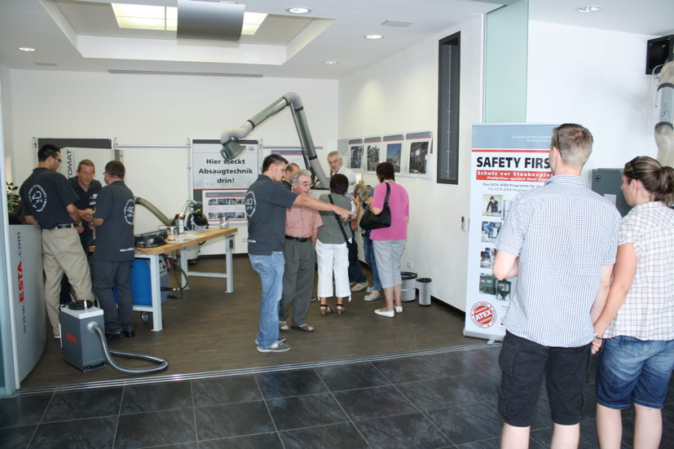 | 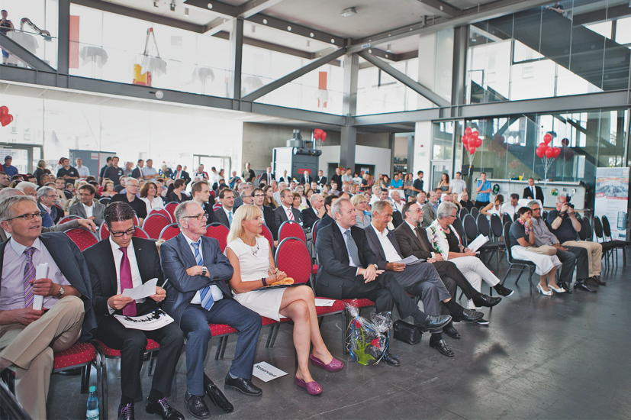
Tag der offenen Tür bei ESTA: Viele Besucher nahmen am „ESTA Walk“ teil und ließen sich anhand der Produktpalette die Absaugtechnik erklären (Quelle: ESTA) | Volles Haus: Der Festakt mit hochrangigen politischen Gästen stieß auf großes Interesse (Quelle: Melanie Löffler)
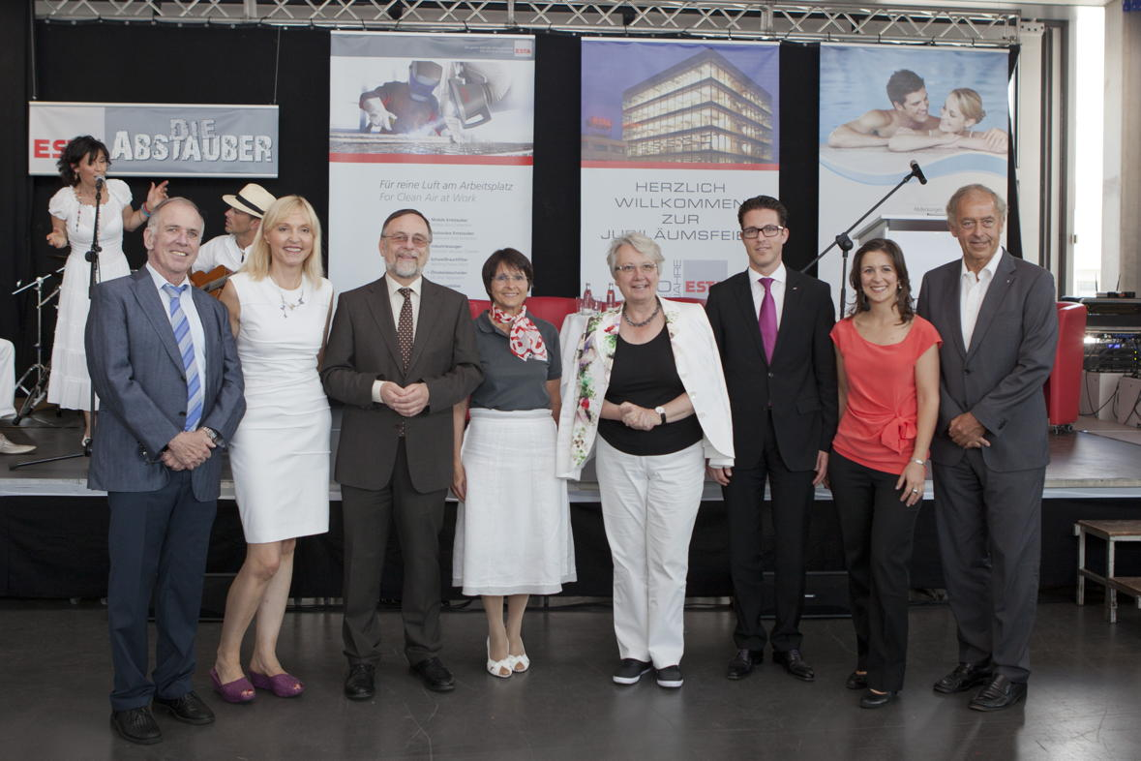 | 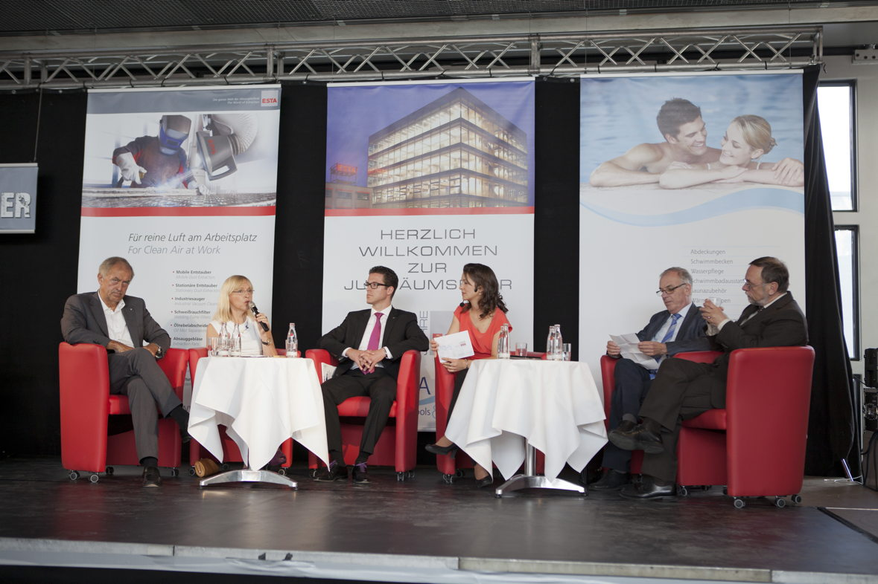
V.l.n.r.: Hans-Heiner Honold, Dr. Beate Merk, Dr. Peter Kulitz, Ulrike Kulitz, Prof. Annette Schavan, Axel Bitzer, Jessica Kulitz, Prof. Radermacher (Quelle: Melanie Löffler) | Podiumsdiskussion zum Thema „Demografischer Wandel – Herausforderung an die Arbeitswelt in 15 Jahren“ (Quelle: Melanie Löffler)

Die Mitarbeiter des Geschäftsbereichs „Pools & Wellness“ führten automatische Schwimmbadreiniger vor und warteten mit attraktiven Rabattaktionen auf (Quelle: Melanie Löffler)

Bildmaterial zu dieser Presseinformation steht für Sie unter www.press-n-relations.de unterhalb der dort veröffentlichten Meldung zum Download bereit.

Weitere Informationen:  ESTA Apparatebau GmbH & Co. KG  Jenny Göser – Marketingreferentin  Gotenstraße 2-6  89250 Senden  Telefon: 07307-804-873  Telefax: 07307-804-580  j.goeser@esta.com  www.esta.com | Pressearbeit:  Press’n’Relations GmbH  Bruno Lukas  Magirusstraße 33  89077 Ulm  Telefon: 0731-96287-17  Telefax: 0731-96287-97  blu@press-n-relations.de  www.press-n-relations.de

Über ESTA
ESTA gehört zu den international führenden Unternehmen für Absaugtechnik. Auf Grundlage von Eigenentwicklungen stellt der Absaugtechnik-Spezialist seit 40 Jahren ein breites Spektrum an innovativen Produkten und maßgeschneiderten Lösungen für Industrie und Gewerbe her – für unterschiedlichste Branchen und Anwendungsbereiche. Die Produktpalette umfasst neben mobilen und stationären Entstaubern auch Industriesauger, Schweißrauchfilter, Ölnebelabscheider, Absauggebläse, Absaugarme und zentrale Absauganlagen. Der Geschäftsbereich ist nach ISO 9001:2008 zertifiziert und wurde bereits mehrfach für seine Personalpolitik ausgezeichnet.
Der zweite Geschäftsbereich ist „ESTA Pools & Wellness“. Produkte – wie beispielsweise Schwimmbecken, Wärmepumpen oder Filtertechnik – sowie Dienstleistungen werden Endverbrauchern aus einer Hand angeboten. Aufgrund der kreativen und umweltgerechten Lösungen genießt ESTA Pools & Wellness überregional einen guten Ruf.

